**深圳市宝安区人民医院2025年第46期采购**

**报名文件**

**采购编号:BYZBCG2025-46**

项目名称: 角膜曲率仪

投标单位:

联系人:

联系电话: (手机) (办公)

地址:

日期:2025年 月 日

备注:

一､报名时,提交 《投标人报名材料》交至宝安区人民医院立体停车场出口对面**A栋201室**招标办预审,资格预审成功后发送PDF版文件至招标办**【**电子版文件包括：标题格式：2025年第X期数 投标公司名称**】**

二､谈判现场,需提交6份密封投标书（2正4副）(胶装成册)､1份密封报价单、招标文件PDF版｡

三､节约纸张,请双面打印｡

投标报名资料目录

1. 三证合一的《营业执照》复印件；
2. 投标人若为生产企业：所投产品为第二、三类医疗器械的，提供涵盖所投报医疗器械的《医疗器械生产许可证》(有效期内)复印件，原件备查；投标人若为经营企业：所投产品为第二类医疗器械的，提供涵盖所投报医疗器械的《医疗器械经营备案凭证》(有效期内) 复印件，原件备查；所投产品为第三类医疗器械的，提供涵盖所投报医疗器械的《医疗器械经营许可证》(有效期内)复印件，原件备查；

3. 法定代表人授权书（法定代表人需签名或盖章）；

4.《投标履约承诺函》

5.《关于围标串标风险防控的承诺函》

6. 供应商基本情况表

7. 提供通过6.1“信用中国”网（www.creditchina.gov.cn)

6.2 中国政府采购网 ([www.ccgp.gov.cn)](http://www.ccgp.gov.cn)、)

6.3深圳市政府采购监管网(http:/zfcg.sz.gov. cn/cgjg/cxda.index.html)

6.4深圳信用网（[https://www.szcredit.org.cn/?cdType=sgsl&type=XZXK#/xyfw](https://www.szcredit.org.cn/?cdType=sgsl&type=XZXK" \l "/xyfw)）

6.5国家企业信用信息公示系统(<https://www.gsxt.gov.cnindex.html>)等5个官网的信用信息查询记录网络截图件

备注：1. 提供社保缴纳记录查询截图；（需提供投标（响应）供应商相关人员最近一个月的社保缴费记录，（因社保部门或税务部门原因暂时无法提供社保证明的，需提供加盖公章的情况说明或者证明材料。）

如供应商为新成立单位且成立时间不足一个月的，可提供加盖公章的情况说明（承诺函）并提供该人员与投标人签订的劳动合同作为本单位员工的证明依据，无需提供相关人员社保，亦视为符合。

如为退休返聘人员则提供劳动合同或返聘协议，无需提供相关人员社保，亦视为符合。）

2. 以上资料未按要求提供或提供的资料不清晰将导致投标商资格审查不通过，报名不成功；

3. 投标商所提供的报名资料均需加盖单位公章。

**注：不同投标供应商的法定代表人、主要经营负责人、投标授权代表人、项目负责人、主要技术人员为同一人、属同一单位或者在同一单位缴纳社会保险；不同投标供应商存在单位负责人为同一人或直接控股、管理关系。因违法行为而被禁止参加政府采购活动等情形。如存在上述情形，供应商资格审查不通过，不得参与本次自行采购活动。**

* + - 1. **三证合一的《营业执照》**

（如果是分支机构参与投标，还须同时提供其具有独立法人资格的上级主体出具的有效授权书及上级主体的营业执照或法人证书等证明材料复印件或扫描件加盖投标人公章。）

**2. 《医疗器械生产许可证》/《医疗器械经营备案凭证》/《医疗器械经营许可证》**

（投标人所提供的证书复印件须在有效期内）

**3. 法定代表人授权书**

本授权委托书声明:我 (姓名)系 (投标人名称)的法定代表人,现授权委托我公司的 (姓名)为我公司的投标代表,代表我公司签署本项目的投标文件､参与项目投标､澄清投标文件和处理与该项目有关的一切事务｡在此过程中所签署的一切文件及处理与该项目有关的一切事务,我均予以承认｡

授权书有效期内被授权人签署的所有文件不因授权的撤销而失效｡被授权人无转委托权｡

投标人代表: 性别:

联系电话: 手机:

身份证号码: 职务:

投标人(投标单位):

法定代表人签名或盖章:

授权委托日期: 年 月 日

**★必须提供投标人代表有效期内身份证的正反面扫描件(港澳台居民可提供往来通行证),非中国国籍管辖范围的,可提供公安部门认可的身份证明材料,否则将导致投标无效｡**

备注:

1. 本项目投标授权代表为法定代表人（负责人）的，需提供法人身份证复印件。

2. 投标授权代表须为投标供应商在职人员（在职期限应包括开标当日），且仅代表本投标供应商进行投标。如发现投标授权代表非投标人在职人员，视同提供虚假资料，按投标无效处理，并将依法承担相应法律责任。

3.如法人代表出现转授权,则以最终参与评标现场会的被授权人为准｡

**法人代表**

**居民身份证复印件粘贴处**

（请加盖骑缝章）

**法人代表**

**居民身份证复印件粘贴处**

（请加盖骑缝章）

**被授权人**

**居民身份证复印件粘贴处**

（请加盖骑缝章）

**被授权人**

**居民身份证复印件粘贴处**

（请加盖骑缝章）

**4.《投标履约承诺函》**

致：深圳市宝安区人民医院

我单位承诺：

1.我单位参与本项目所投标（响应）的货物、工程或服务，不存在侵犯**知识产权**的情况。

2.我单位参与贵单位采购活动时不存在被有关部门禁止参与政府采购活动且在有效期内的情况。

3.我单位具备《中华人民共和国政府采购法》第二十二条第一款规定的六项条件。

4.我单位未被列入失信被执行人、重大税收违法案件当事人名单、政府采购严重违法失信行为记录名单。

5.我单位不存在《深圳市财政局政府采购供应商信用信息管理办法》(深财规〔2023〕3号)列明的严重违法失信行为。

6.我单位参与该项目投标，严格遵守政府采购相关法律，**不造假，不围标、串标、陪标。**我单位已清楚，如违反上述要求，投标将作无效处理，被列入不良记录名单并在网上曝光，同时将被提请政府采购主管部门给予一定年限内禁止参与政府采购活动或其他处罚。

7.我单位如果中标，做到**守信，不偷工减料**，依照本项目招标文件需求内容、签署的采购合同及本单位在投标中所作的一切承诺履约。我单位对本项目的报价负责，中标后将严格按照本项目招标文件需求、签署的采购合同及我单位在投标中所作的全部承诺履行。

我单位清楚，**若以“报价太低而无法履约”为理由放弃本项目中标资格时，愿意接受主管部门的处理处罚**。若我单位中标本项目，我单位的报价明显低于其他投标人的报价时，我单位清楚，本项目将成为重点监管、重点验收项目，我单位将按时保质保量完成，并全力配合有关监管、验收工作；若我单位未按上述要求履约，我单位愿意接受主管部门的处理处罚。

8.我单位已认真核实了投标文件的全部内容，所有资料均为**真实资料**。我单位对投标文件中全部投标资料的真实性负责，如被证实我单位的投标文件中存在虚假资料的，则视为我单位隐瞒真实情况、提供虚假资料，我单位愿意接受主管部门的处理处罚。

9.我单位承诺**非联合体投标，不非法转包或分包**。

10.我单位保证，其所提供的货物通过**合法正规渠道供货**，在提供给贵单位前具有完全的所有权，贵单位在中华人民共和国使用该货物或货物的任何一部分时，不会产生因第三方提出的包括但不限于侵犯其专利权、商标权、工业设计权等知识产权和侵犯其所有权、抵押权等物权及其他权利而引发的纠纷；如有纠纷，我单位承担全部责任。

11.我单位已知悉并同意中标（成交）结果信息公示（公开）的内容。

12.我单位保证，符合《中华人民共和国政府采购法实施条例》第十八条规定，与其他投标供应商不存在单位负责人为同一人或者存在直接控股、管理关系；未对本次采购项目提供整体设计、规范编制或者项目管理、监理、检测等服务的情形。如存在“不同供应商的董事、股东或其他高级管理人员为同一人的”情形的，承诺不存在串通投标、恶意串通或者视为串通投标的情形。

13.我单位获得中标、成交资格后无正当理由放弃中标、成交资格的，自愿接受贵单位作出的处理处罚，一切不利后果我单位均自愿承担。

**14.我单位清楚，如存在违反投标承诺行为情节严重的，将根据《深圳市财政局关于印发<深圳市财政局政府采购供应商信用信息管理办法>的通知》，依法被列入失信信息。**

以上承诺，如有违反，愿依照国家相关法律法规处理，并承担由此给贵单位带来的损失。

投标单位（投标人）名称：

年 月 日

**注：1.根据《中华人民共和国政府采购法实施条例》第十九条规定：政府采购法第二十二条第一款第五项所称重大违法记录，是指供应商因违法经营受到刑事处罚或者责令停产停业、吊销许可证或者执照、较大数额罚款等行政处罚。**

**2.不得擅自改变此投标履约承诺函内容。**

**5. 关于围标串标风险防控的承诺函**

致：深圳市宝安区人民医院

我公司参与（项目名称）（项目编号：（项目编号））的采购活动，现针对投标事宜，郑重作出如下承诺：

1.我公司参与该项目投标，严格遵守政府采购相关法律，不造假，不围标、串标、陪标。

2.采购人秉持审慎原则，积极配合上级行政主管部门或财政部门开展围标串标等相关调查工作。若采购人的上级行政主管部门或财政部门基于工作要求及风险防控考量提出相应要求，本公司理解并尊重采购人的风险防控需要，自愿放弃参与本项目的投标活动，且无异议。

若因本公司违反上述任何声明或承诺，导致采购人遭受相应损失、损害，本公司将承担全部赔偿责任。

**投标人单位名称（单位盖公章）：**

**法定代表人（签字）：**

**日期： 年 月 日**

**6. 供应商基本情况表**

投标单位：（加盖单位公章） 填表日期： 年 月 日

|  |  |  |  |  |  |  |  |
| --- | --- | --- | --- | --- | --- | --- | --- |
| 采购人 | | 深圳市宝安区人民医院 | | 项目名称 | |  | |
| 投标（响  应）供应商 | |  | | 供应商统一社会  信用代码 | |  | |
| 投标（响应）供应商相关人员情况 | | | | | | | |
| 序号 | 职务 | | 姓名 | 身份证号码 | | 劳动合同  关系单位 | 缴纳社会保险单位 |
| 1 | 法定代表人/单位负责人/主要经营负责人 | |  |  | |  |  |
| 2 | 项目投标授权代表人 | |  |  | |  |  |
| 3 | 项目负责人 | |  |  | |  |  |
| 4 | 主要技术人员 | |  |  | |  |  |
| 5 | 投标文件编制人员 | |  |  | |  |  |
| 说明：同一职务有多人担任（如主要技术人员），应分行填写。 | | | | | | | |
| 投标（响应）供应商关联关系情况 | | | | | | | |
| 序号 | 关联关系类型 | | 关联主体名称 | | 备注 | | |
| 1 | 控股股东 | |  | | 指出资额（或持有股份）占投标（响应）供应商资本总额（或股本总额）50%以上的股东，以及出资额（或持有股份）的比例虽然不足50%，但依其出资 额（或持有股份）所享有的表决权已足以对投标（响应）供应商股东会（或股东大会）的决议产生重要影响的股东。 | | |
| 2 | 管理关系 | |  | | 指对投标（响应）供应商不具有出资持股关系，但对其存在管理关系的主体。 | | |
| 说明：同一关联关系类型有多个主体的，应分行填写。 | | | | | | | |

**7. 提供通过“信用中国”网(www.creditchina.gov.cn)､**

**中国政府采购网 (www.ccgp.gov.cn)** **、**

**深圳市政府采购监管网(http:/zfcg.sz.gov. cn/cgjg/cxda.index.html)**

**深圳信用网（**[**https://www.szcredit.org.cn/?cdType=sgsl&type=XZXK#/xyfw**](https://www.szcredit.org.cn/?cdType=sgsl&type=XZXK#/xyfw)**）**

**国家企业信用信息公示系统(**[**https://www.gsxt.gov.cnindex.html**](https://www.gsxt.gov.cnindex.html)**)**

**等5个官网的信用信息查询记录网络截图件**

* 1. **信用中国信用信息查询记录网络截图件**

**“信用中国”网(**[**www.creditchina.gov.cn**](http://www.creditchina.gov.cn)**)**

提示:必须显示信用记录情况

**示例图片:**

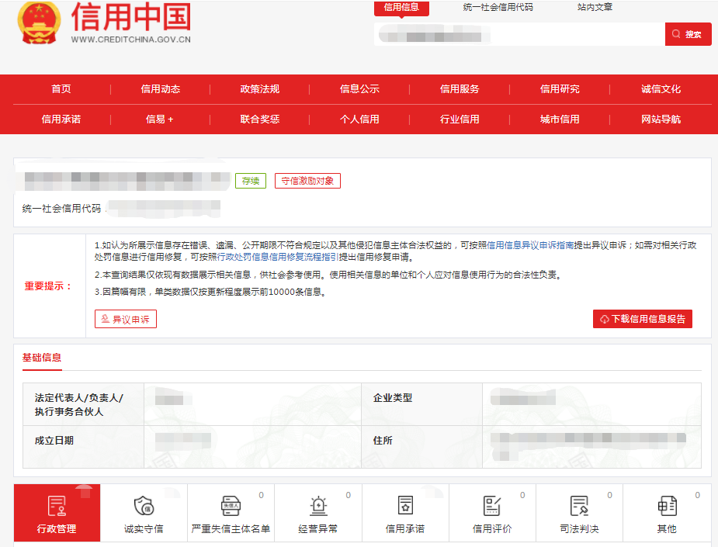

**“重大税收违法失信主体” 示例图片:**

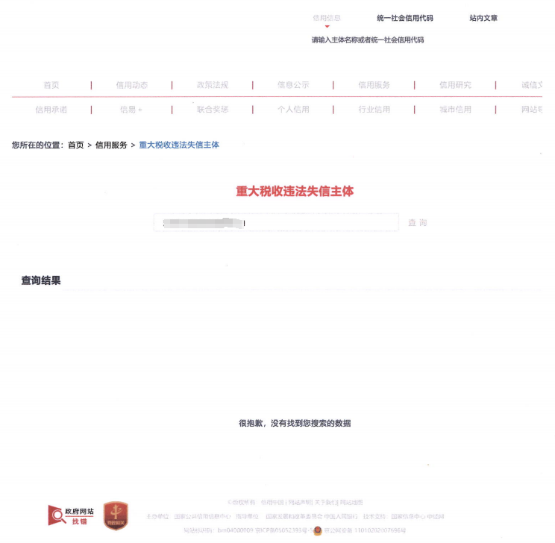

**“失信被执行人”示例图片：**

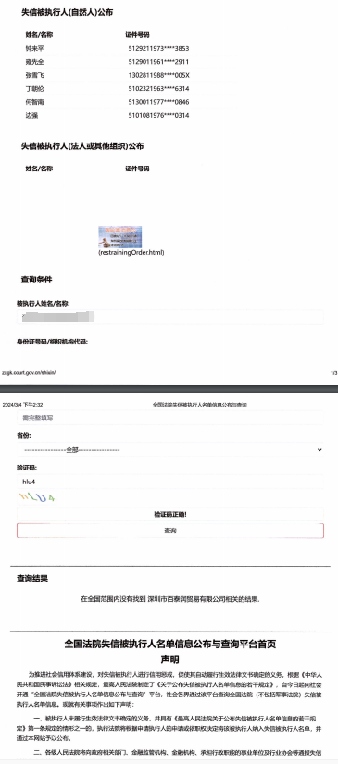

查询截图时间: 年 月 日 时 分(北京时间)

**注:供应商必须按要求提供自己单位的信用信息查询记录网络截图件｡**

**7.2 中国政府采购网信用信息查询记录网络截图件**

**中国政府采购网(www.ccgp.gov.cn)查询**

查询路径:首页—点击“政府采购严重违法失信行为记录名单”—输入企业名称 — 查找

**示例图片:**

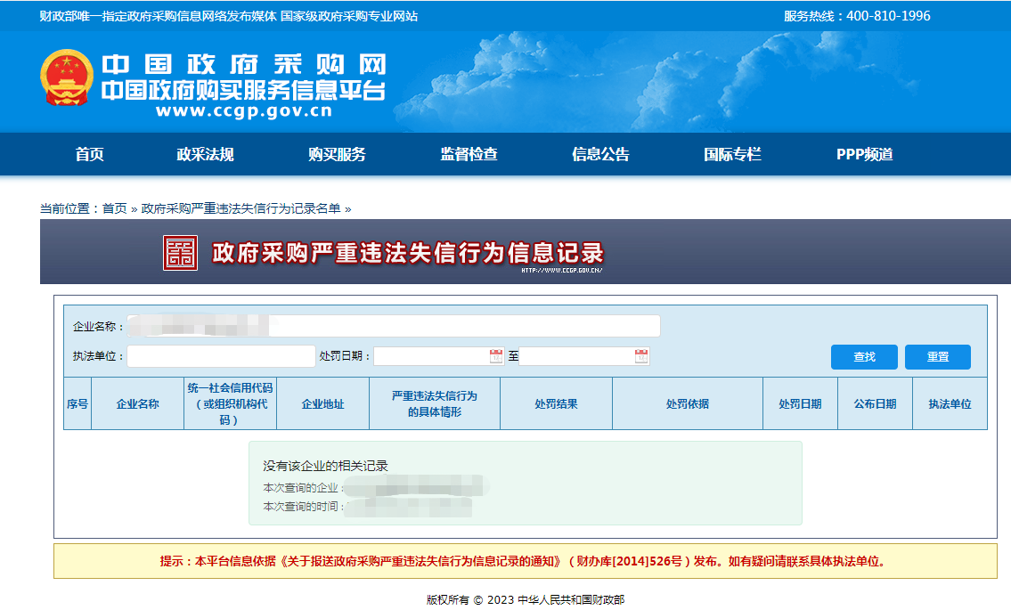

查询截图时间: 年 月 日 时 分(北京时间)

**注:供应商必须按要求提供自己单位的信用信息查询记录网络截图件｡**

**7.3 深圳市政府采购监管网查询记录网络截图件**

**（http://zfcg.sz.gov.cn/cgjg/cxda/index.html)**

**示例图片:**

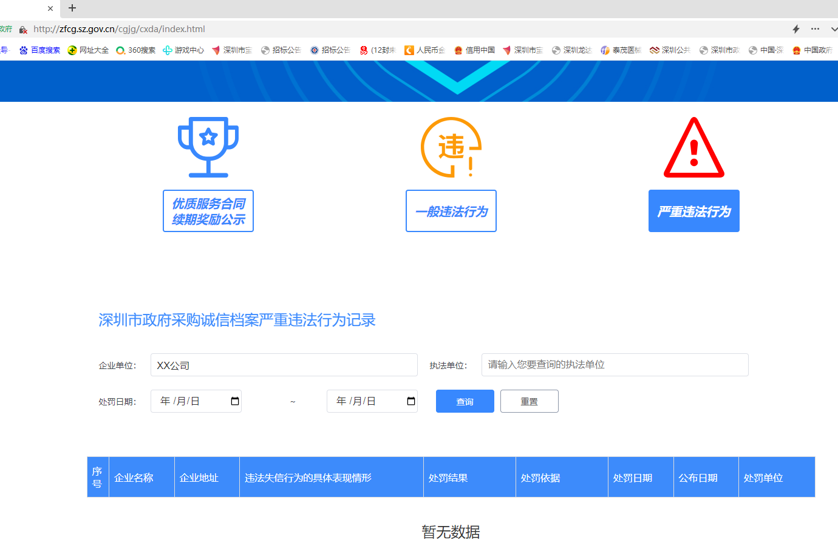

**示例图片:**

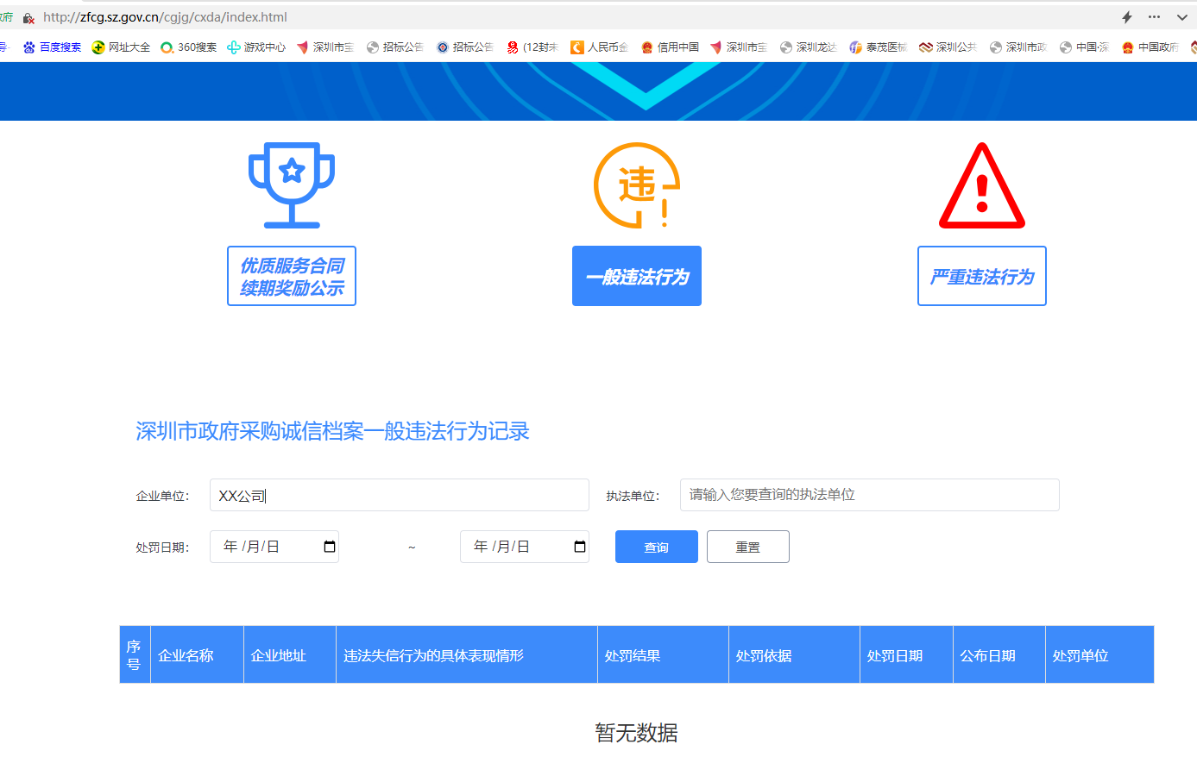

查询截图时间: 年 月 日 时 分(北京时间)

**注:供应商必须按要求提供自己单位的信用信息查询记录网络截图件｡**

**7.4 深圳信用网**

**（**[**https://www.szcredit.org.cn/?cdType=sgsl&type=XZXK#/xyfw**](https://www.szcredit.org.cn/?cdType=sgsl&type=XZXK#/xyfw)**）**

**示例图片：**

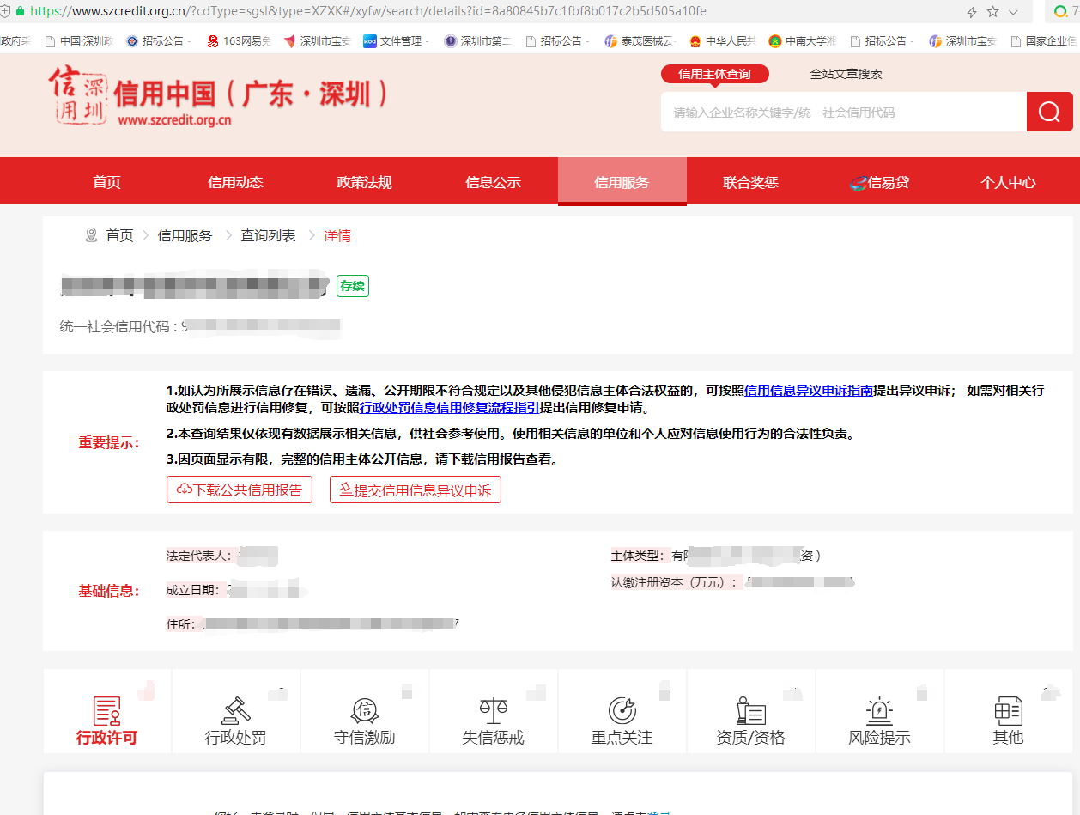

**7.5 国家企业信用信息公示系统**

**(**[**https://www.gsxt.gov.cnindex.html**](https://www.gsxt.gov.cnindex.html)**)**

**示例图片:**

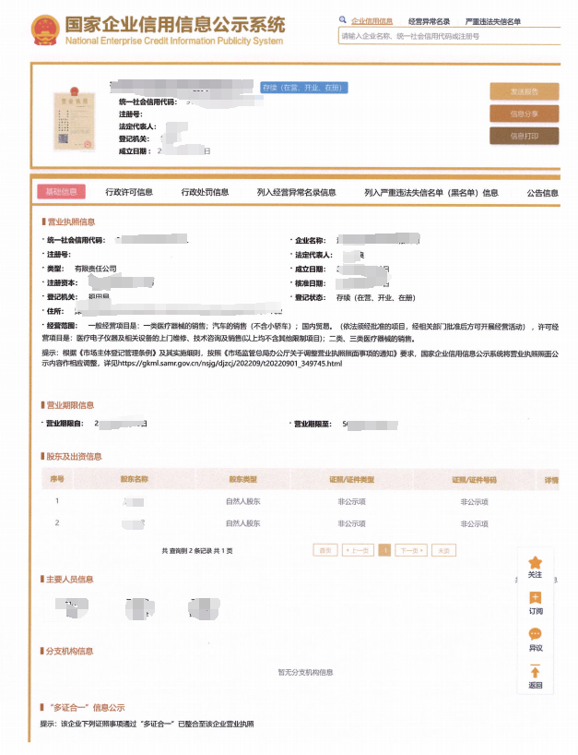

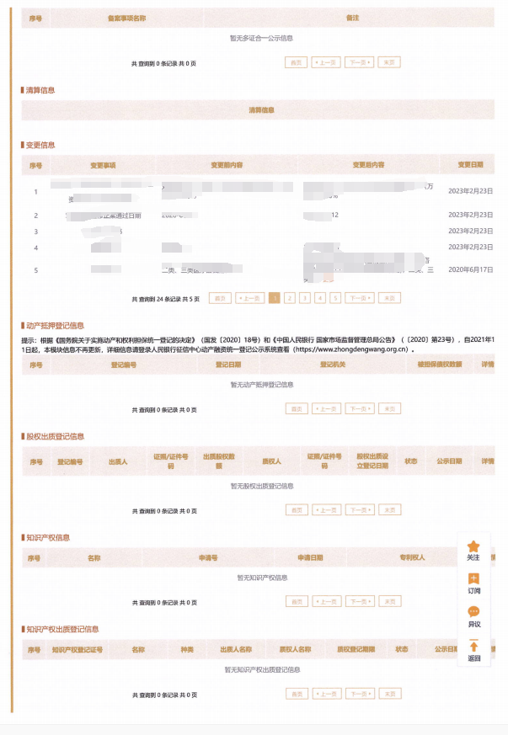

查询截图时间: 年 月 日 时 分(北京时间)

**注:供应商必须按要求提供自己单位的信用信息查询记录网络截图件｡**